Software Requirements Specification

Version 1.0
3 Aprile 2017

Gestione Prenotazione Cinema Multisala

Progetto di Software Engineering

1.0. Introduction

1.1. Purpose
Lo scopo di questo documento è quello di presentare una descrizione dettagliata del sistema Gestione Prenotazione Cinema Multisala. Il documento descriverà lo scopo e le caratteristiche del sistema, le interfacce, cosa deve fare il sistema e i vincoli in cui deve operare e come il sistema reagirà agli stimoli esterni. Il documento è stato scritto sia per gli stakeholders che per gli sviluppatori.

1.2. Scope of the Project
Si vuole sviluppare un software che permetta la prenotazione/ricerca dei ﬁlm in un circuito di sale registrate. Il sistema deve prevedere un insieme di sale distinte, ma sotto lo stesso circuito. L’utente normale può fare due operazioni:
- cercare un Film/Cinema per saperne la programmazione,
- prenotare dei biglietti per la visione di un determinato ﬁlm in una certa sala e in una certa data.
Il sistema permette l’aggiornamento della programmazione settimanalmente.
Il sistema deve prevedere dei meccanismi di abbonamento, di recensione, di sconti. Deve inoltre prevedere la possibilità da parte di utenti accreditati di inserire nuovi ﬁlm/sconti etc..

1.3. Defition, Acronyms and Abbreviations

1.4. References
IEEE. IEEE Std 830-1998 IEEE Recommended Practice for Software Requirements Specifications. IEEE Computer Society, 1998.

1.5. Overview of Document
Il prossimo capitolo, Overall Description, di questo documento fornisce una visione panoramica sulle funzionalità del prodotto. Descrive in modo informale i requisiti e l’architettura del sistema, con una visione più vicina agli utenti del sistema. Il terzo capitolo, Requirements Specification, è scritto prevalentemente per gli sviluppatori, e descrive in termini tecnici i dettagli e le funzionalità del prodotto. Entrambe le sezioni descrivono il software integralmente, ma utilizzano diversi linguaggi e sono pensati per diverse audiences.

2.0. Overall Description

2.1. Product Perspective
Il sistema sarà composto da due parti, un’applicazione mobile (CM) e un portale web (WEB APP). L’applicazione mobile serve al cliente per visualizzare la lista dei film, cercare un film, visualizzare la programmazione relativa al film, scegliere la data, l’orario, i posti e la modalità di pagamento. E’ inoltre possibile recensire il circuito di sale e iscriversi a un abbonamento (può riferirsi all’età, studenti, pensionati, possessori di tessere o coupon, ecc). Il portale web invece serve all’amministratore per visualizzare la lista dei film, aggiungere o rimuovere un film, aggiornare o modificare la programmazione settimanale,gestire abbonamenti e sconti. Tale sito serve anche al cassiere per visualizzare l’elenco dei biglietti e stamparli.
Siccome l’applicazione ha bisogno di immagazzinare e manipolari molti dati anche in tempo reale, il prodotto ha bisogno di memorizzare i dati in un database. Sia l’applicazione mobile che il portale web comunicano con il database tramite la rete internet.

2.2. Product Functions
Quando il cliente accede a CM gli si presenterà due viste principali: la prima è dedicata alla lista dei cinema appartenenti al circuito, ordinati per nome/città, la seconda riguarda l’elenco degli abbonamenti acquistabili, ordinati per nome/prezzo/categoria. Dopo aver effettuato la scelta del cinema apparirà l’elenco dei film prenotabili in programmazione, ordinati per nome/data d’uscita/scontati, ciascuno collegato alla scheda personale (trama, attori, regista, anno di produzione, ecc). E’ inoltre possibile rintracciare un film tramite una barra di ricerca, selezionare un film come preferito e trovarlo nell’elenco dei preferiti tramite una apposita vista. Una volta selezionato il film desiderato l’applicazione mostrerà la lista delle corrispondenti date e orari disponibili da selezionare, dopodichè sarà richiesta la preferenza dei posti sulla mappa della sala: i posti sono enumerati e divisi per file, se nella mappa sono colorati in verde allora sono quelli ancora disponibili, se invece sono in rosso significa che sono già stati occupati. Infine si sceglie la modalità di pagamento (con carta di credito, PayPal o abbonamento) e una volta confermata l’anteprima si convalida l’acquisto del biglietto. É inoltre possibile recensire il servizio e visualizzare il resoconto degli acquisti tramite delle viste dedicate.
Il Web Portal fornisce le funzionalità per gestire i film da parte dell’amministratore, in particolare consente di inserire nuovi film in uscita con la loro descrizione completa, crearne la programmazione per ogni cinema del circuito, modificare programmazioni esistenti, creare sconti e abbonamenti, eliminare film la cui programmazione è terminata. Inoltre dovranno essere previste delle funzionalità di analisi dei dati per meglio gestire i film tra i vari cinema. Tale sito può essere utilizzato anche dal cassiere per visualizzare la lista dei biglietti acquistati tramite applicazione e verificare l’entità dell’utente quando quest’ultimo si presenta il giorno stesso alle casse.

2.3. User Characteristics
Ci sono tre diversi classi di utenti che interagiscono con il sistema: gli utenti dell’app mobile, il gestore della programmazione e il cassiere. Ognuno dei tre utenti userà l’applicazione in modo diverso e avrà i suoi vincoli.
Gli utenti dell’applicazione mobile accedono alla schermata principale dell’applicazione tramite atentcazione e potranno scegliere un film, il relativo cinema, data, orario, posto, modalità di pagamento. L’unico vincolo è quello di scaricare l’app e registrarsi al sito con le proprie credenziali. Per la scelta dei film e la navigazione tra i film, cinema e abbonamenti c’è bisogno di una connessione a internet e un’autenticazione. Il suo obiettivo è quello di poter acquistare in maniera efficiente e veloce, evenualmente sfruttare sconti o abbonamenti. E’ inoltre tenuto a presentarsi il giorno della proiezione alle casse almeno 15 minuti prima.
Il gestore non userà l’applicazione mobile, ma solo il portale web, e anch’egli hanno bisogno di autenticarsi per poter accedere al portale. Può visualizzare la lista dei film, modificare la programmazione, aggiungere o rimuovere film, gestire gli abbonamenti e sconti proposti, visualizzare le recensioni degli utenti.
Il commesso analogamente usa solo il portale web, si autentica, visualizza la lista delle prenotazioni tramite database, quando l’utente si presenta alle casse verifica i suoi documenti (identità, tessere..), convalida ed eventualmente stampa il biglietto.

2.4. Constraints
La connessione a internet è l’unico vincolo a cui le due applicazioni (mobile e web portal) . Entrambe fanno delle query al database e una connessione a internet risulta cruciale. Inoltre siccome entrambe
lavorano sullo stesso database, se più applicazioni contemporaneamente accedono al database allora il sistema potrebbe sovraccaricarsi e portare ritardi nel rispondere alle domande.

3.0. Requirements Specification

3.1. External Interfaces

3.2. Functions

3.2.1 UC2: Registrarsi
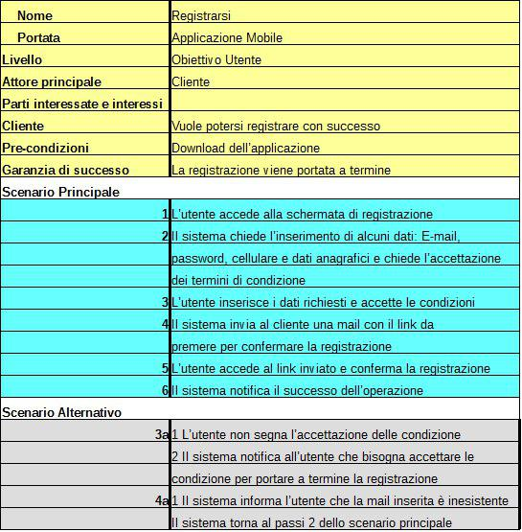

3.2.2 UC3: Autenticarsi

3.2.3 UC28: Inserire un film

3.2.4 UC29: Rimuovere un film

3.2.5 UC30: Modificare la programmazione di un film

3.2.6 UC5: Ricercare un film

3.2.7 UC32: Inserire uno sconto

3.2.8 UC33: Inserire un abbonamento

3.2.9 UC34: Rimuovere uno sconto

3.2.10 UC35: Rimuovere un abbonamento

3.2.11 UC36: Modificare uno sconto

3.2.12 UC37: Modificare un abbonamento

3.2.13 UC38: Ricercare uno sconto

3.2.14 UC39: Ricercare un abbonamento

